附件2：

**健身运动指导项目补充说明**

一、体能竞赛器材清单及图片

|  |  |  |  |  |  |
| --- | --- | --- | --- | --- | --- |
| **序号** | **竞赛项目** | **名称** | **型号/规格** | **图片1** | **图片2** |
| 1 | 个人复赛 体能竞赛 | 无动力跑步机 | DRAX STP1000C | DRAXFIT | 60e064d7f7396387bbed9085567de2f |
| 2 | 个人复赛 体能竞赛 | 沙袋 | 40kg  30kg  25kg  20kg  15kg | 沙袋 |  |
| 3 | 个人复赛 体能竞赛 | 横杆、跳高架 | 男子1.7m  女子1.5m | tiaogaojia1 | henggan |
| 4 | 个人复赛 体能竞赛 | 标志盘 | 直径20cm  高8cm | biaozhipan |  |
| 5 | 个人复赛 体能竞赛 | 标志台 | 30*30*10cm | baiozhitai |  |
| 6 | 个人复赛 体能竞赛 | 健身球 | 直径65cm | yujiaqiu |  |
| 7 | 个人复赛 体能竞赛 | 标志桶 | 高28cm | 标志筒 |  |
| 8 | 团队体能竞赛 | 轮胎 | 120kg | luntai |  |
| 9 | 团队体能竞赛 | 阻力推车 | RS6012  阻力值设为最大档 | tuiche | 1568617546(1) |

二、个人总决赛运动计划设计及课程演示现场提供的器械：腿推举机、腿弯举机、胸部推举机、坐姿划船机、高位下拉机、坐姿肩上推举机、多功能钢线拉力器、杠铃、哑铃、壶铃、弹力带、健身球、半球、踏板、敏捷梯、标志盘。

三、关于竞赛规则的补充

1.个人复赛体能竞赛沙袋过杆项目，若将横杆碰落地面，须自行将横杆复位，原地重新抛掷，直至成功掷过横杆。

2.个人复赛体能竞赛健身球带球爬行项目，带球爬行时下肢放于健身球上，双手撑地在线外方可开始比赛；要求健身球在地面滚动，不得拖拽，否则视为犯规，需返回起点重新开始本项竞赛。

3.团体赛岗位知识竞答项目，题型为30道不定项选择题。

4.团体赛体能竞赛，完成一项方可进行下一项，前一项全部完成之前，不可接触下一项的器械。

5.团体赛计分中的复赛岗位知识竞答平均分为团队全部报名队员的平均分，未参加复赛岗位知识竞答的队员按0分计算。

6.出发时抢跑的选手必须回到线外重新开始，其他选手正常比赛。

四、个人复赛体能竞赛场地示意图

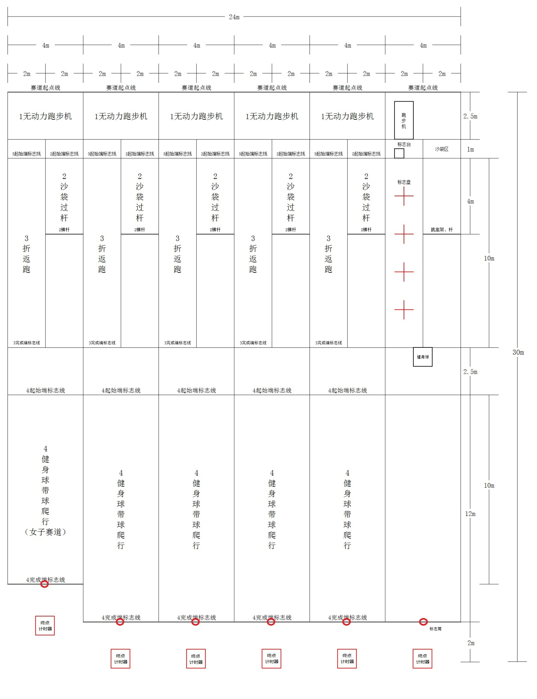注：根据赛场实际情况可能有调整。

五、团体赛体能竞赛场地示意图

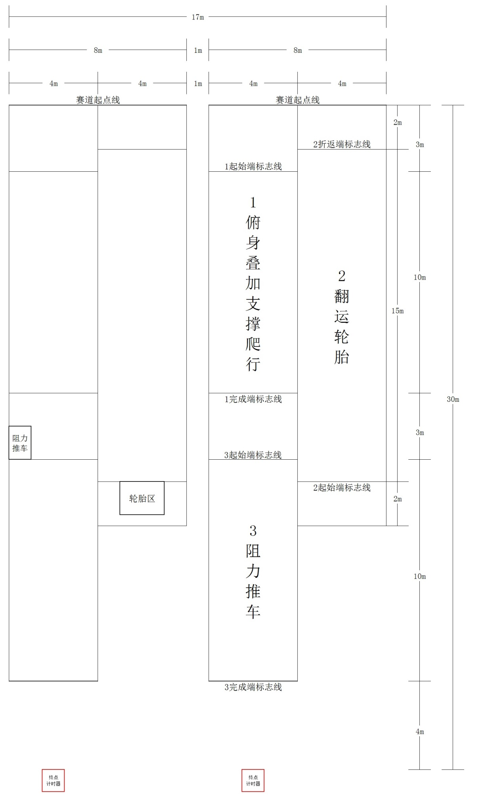

注：根据赛场实际情况可能有调整。

六、小团体课程演示舞台大小10米*5米*0.4米，可自行准备背景音乐，各队需在10月17日12:00前登录报名系统，上传音乐文件，要求mp3格式，未提供背景音乐的，将随机播放大赛自有音乐。

七、个人体能竞赛出场顺序由系统随机生成，个人总决赛出场顺序抽签确定；团体赛出场顺序在报名结束之后各队登录报名系统抽签确定。